Naziv aktivnosti: „ Čestitka za Majčin dan“
Vrsta aktivnosti: aktivnost različitog izražavanja i stvaranja

Potreban materijal:
- Kolaž papir, škare i ljepilo
- Bijeli A4 papir

Postupak izrade:
- Bijeli A4 papir preklopiti na pola kako bi dobili izgled čestitke na otvaranje
- Izrezati je škarama na željenu veličinu
- Od kolaž papira u željenoj boji izrezati dio koji će prekriti naslovnicu čestitke
- Od drugih boja izrezati dijelove za cvijet i nalijepiti ih na čestitku
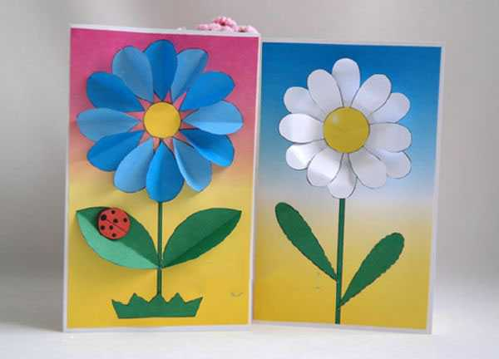
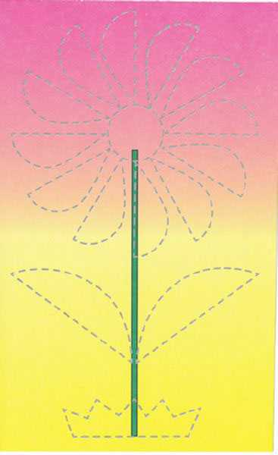
- Unutar čestitke, ukoliko ima želju, dijete uz Vašu pomoć može napisati nešto ( npr. mama volim te)

Ovom aktivnošću kod djece potičemo razvoj pozitivnih emocionalnih stanja, vizualnu i taktilnu percepciju, finu motoriku i kreativnost.
Naziv aktivnosti: „ Prebroji mi točke“ / matematička igra
Vrsta aktivnosti: likovna i spoznajna aktivnost

Potrebno za izradu:
- Deset rola od toaletnog papira, komad kartona, komadići bijelog papira
- Vodene boje, kist
- Flomasteri, ljepilo, slamke u boji
Postupak izrade:
- Role toaletnog papira obojati vodenim bojama
- Kada se osuše zalijepiti ih na kartonsku podlogu ljepilom
- Na bijelim komadićima papira odabranim bojama nacrtati točke, obuhvativši brojeve od 1 do 10
- Slamke koje će dijete koristiti moraju biti usklađene s bojama točki na rolama
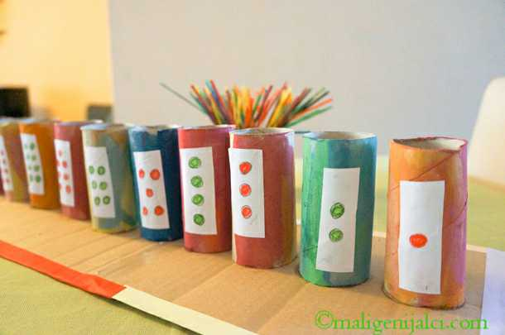
Djetetov zadatak je da prebroji koliko točki se nalazi na roli i pronađe toliko slamki u boji koja mu je zadana te ih stavi unutar role.
Ovom igrom kod djece potičemo vizualnu percepciju, prepoznavanje i imenovanje boja, potičemo dječji interes za usvajanje matematičkih kompetencija.
Naziv aktivnosti: „ Zabavni čepovi“
Vrsta aktivnosti: različitog izražavanja i stvaranja
Potreban materijal:
- Plastični čepovi
- Kutijice od kinder jaja
- Odvijač
- Špaga

Postupak izrade:
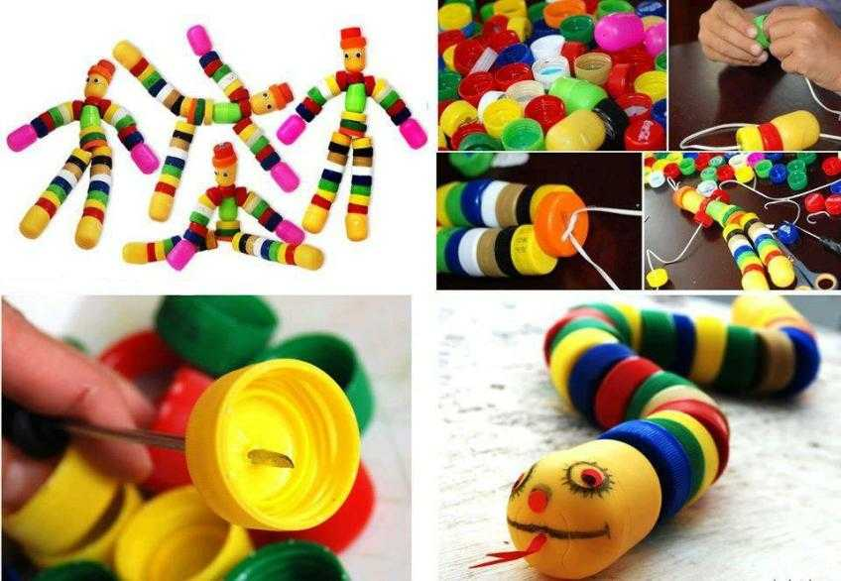
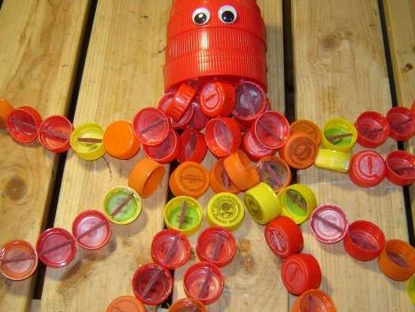
- Čepove odrasla osoba prvo probuši odvijačem kako bi kroz njih dijete moglo provući špagu

- Nizati čepove na špagu i izrađivati različite oblike, npr. hobotnica, čovjek, zmija..

Razvojne zadaće:
- Razvoj fine motorike
- Razvoj vizualne i taktilne percepcije
- Razvoj senzibiliteta za različite materijale
Naziv aktivnosti : „ Opipaj me, oslikaj me“
Vrsta aktivnosti: istraživalačko- spoznajna aktivnost
Za aktivnost potrebno:
- Kamenje različitih veličina i oblika
- Vodene boje ili tempera, kist

Tijek aktivnosti:
- S djetetom potražiti kamenje
- Kamenje dati djetetu da ga opipa, razgovarati s njim o tome koji kamen je veći ili manji, kakvog je oblika, da li je gladak ili grub, koji je lagan, a koji težak?
- Nakon što ste s djetetom prošli kroz informacije o svojstvima kamenja ponudite mu da oboji kamenje po želji
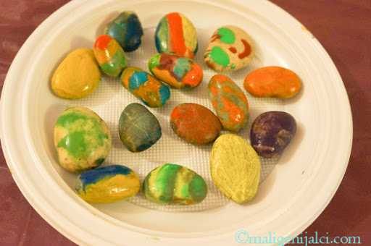
- Kad se kamenje osuši, dijete može nastaviti igru tako da kamenje gradi, niže, prebrojava, sortira po boji, veličini ili težini.
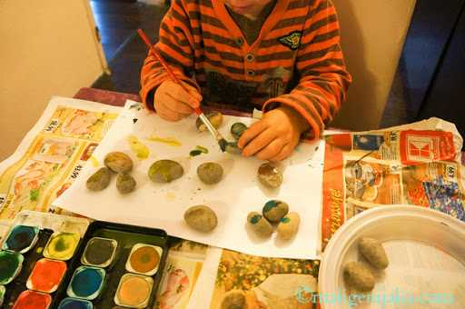
Ovom aktivnošću kod djece je poticana taktilna i vizualna percepcija, upoznavanje matematičkih pojmova ( veličina, težina, količina), razvoj spoznaje o različitostima između istoimenog prirodnog materijala, razvoj likovne kreativnosti i mašte.

Naziv aktivnosti: „ Izrada domaćeg plastelina“
Vrsta aktivnosti: životno- praktična i radna aktivnost

Za izradu potrebno:
- 2 šalice vode, 1 šalica soli
- 1 žlica ulja, 2 žličice limunske kiseline, boje za hranu
Postupak izrade:
- Pomiješati brašno sa soli i limunskom kiselinom u jednoj posudi
- Uzmite lonac i u njega stavite vodu i žlicu ulja
- Stavite sadržaj iz posude u lonac i miješajte dok se ne zgusne
- Grijete smjesu na laganoj vatri oko 4 minute, dok ne prestane biti ljepljiva
- Istresite smjesu na ravnu podlogu i mijesite ju dok je još topla. Podijelite ju na onoliko dijelova koliko imate različitih jestivih boja.
- U svakom komadu tijesta u sredini napravite rupicu i ulijte par kapi jestive boje te mijesite kako bi se boja ravnomjerno raširila.
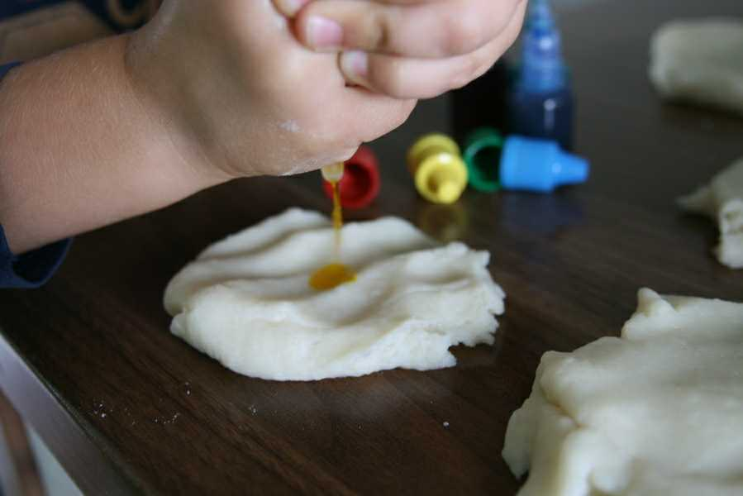
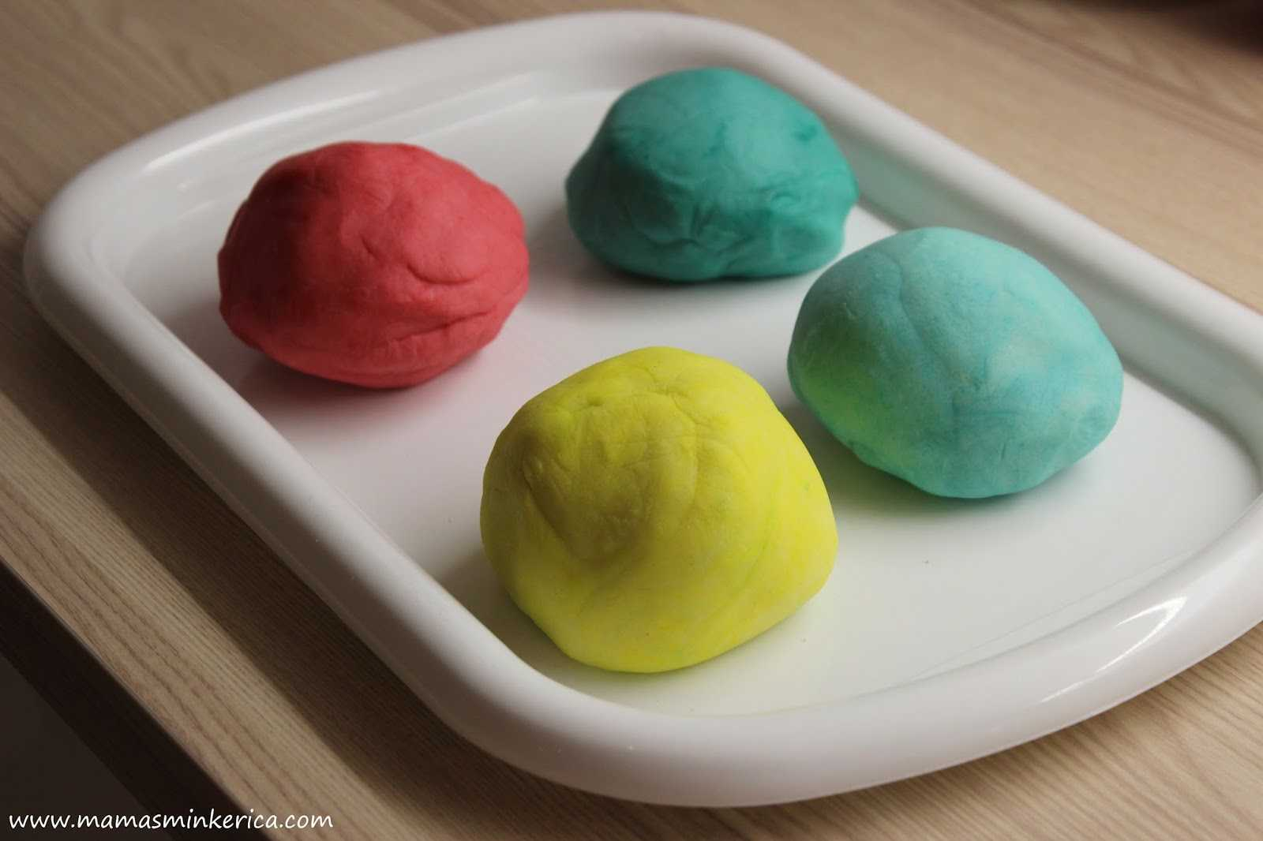

Vještine koje dijete razvija ovom aktivnošću su:
- Kreativnost i mašta
- Okulomotornu koordinaciju
- Finu motoriku
- Upoznavanje s primarnim i sekundarnim bojama

